**EJERCICIOS**

**LOS FRACCIONARIOS**

1. Cree una historia aplicando lo aprendido, represéntela y simbolícela con una o más fracciones.
2. En las siguientes representaciones, pregúntese cuál es la unidad, cuántas porciones toma y cuántas porciones le sobran. Escriba cómo se lee la fracción que representa lo que sobra.

|  |  |  |  |  |  |
| --- | --- | --- | --- | --- | --- |
|  | **Cuánto toma:**  **__ de ___** | **Fracción que representa lo que toma** | **Cuánto sobra:**  **__ de __** | **Fracción que representa lo que sobra** | **Cómo se lee la fracción que representa lo que sobra** |
| Unidad:_ |  |  |  |  |  |
| Unidad: |  |  |  |  |  |
| Unidad: |  |  |  |  |  |

1. Plantee 3 situaciones en la que requiera el uso de fraccionarios impropios y explique:

* Cuál es la unidad
* Cuál es el denominador
* Cuál es el numerador
* Cómo puedo representarlo gráficamente
* Cuántas unidades necesité para su representación

1. Hagamos varias unidades iguales pero de diferente color





Con el círculo color azul represente:

* 6 de 8
* 7 de 8
* 8 de 8

Con el círculo amarillo represente:

* 3 de 16
* 4 de 16
* 5 de 16
* 6 de 16
* 7 de 16
* 8 de 16
* 9 de 16
* 10 de 16
* 11 de 16
* 12 de 16
* 13 de 16
* 14 de 16
* 15 de 16
* 16 de 16

1. Manipulando las fichas de todos los 5 colores, platee fracciones impropias. Haga las representaciones y de las explicaciones del proceso.
2. Las fracciones impropias del punto anterior, conviértalas en fracciones mixtas.
3. Manipulando las fichas de todos los 5 colores, plantee muchas comparaciones y la conclusión o conclusiones de las mismas:

* Quién es mayor, quién es menor y cuáles son iguales.
* Qué operaciones puedo plantear para definir igualdades o desigualdades.
* Se pueden plantear algunas generalizaciones?

1. Manipulando todas las fichas de los diferentes colores puedo obtener pedazos o porciones que representen lo mismo?

Haga cada una de las representaciones gráficas y explique.

1. Simplifique las siguientes fracciones:

https://es.khanacademy.org/math/arithmetic/fraction-arithmetic/arith-review-visualizing-equiv-frac/e/simplifying_fractions

1. Solucione los siguientes problema:

<https://es.khanacademy.org/math/cc-fourth-grade-math/comparing-fractions-and-equivalent-fractions/imp-comparing-fractions-with-unlike-denominators/e/compare-fractions-word-problems>

1. Manipulando las fichas de todos los 5 colores, qué sumas de fracciones homogéneas puede plantear.
2. Solucione los siguientes problemas:

<https://es.khanacademy.org/math/cc-fourth-grade-math/imp-fractions-2/imp-adding-and-subtracting-fractions-word-problems/e/adding-and-subtracting-fractions-with-like-denominators-word-problems>

1. Manipulando las fichas de todos los 5 colores, qué restas de fracciones homogéneas puede plantear.
2. Manipulando las fichas de todos los 5 colores, qué sumas de fracciones heterogéneas puede plantear.
3. Manipulando las fichas de todos los 5 colores, qué restas de fracciones heterogéneas puede plantear.
4. Solucione:

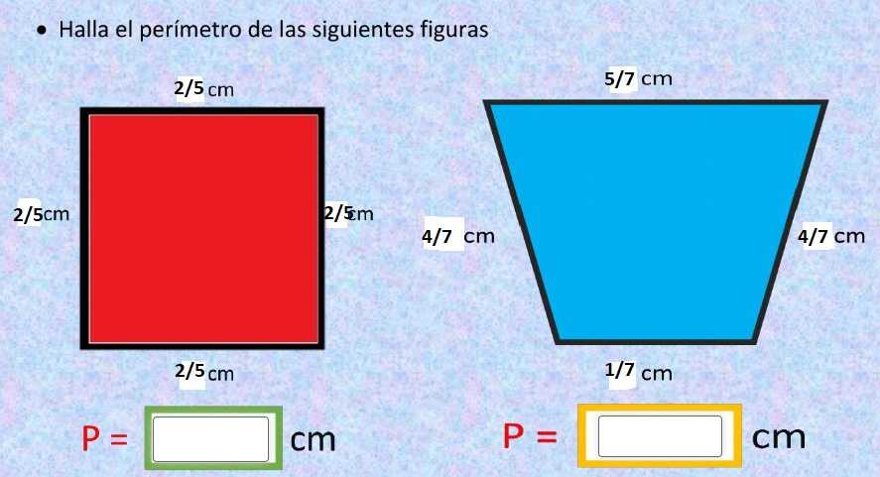

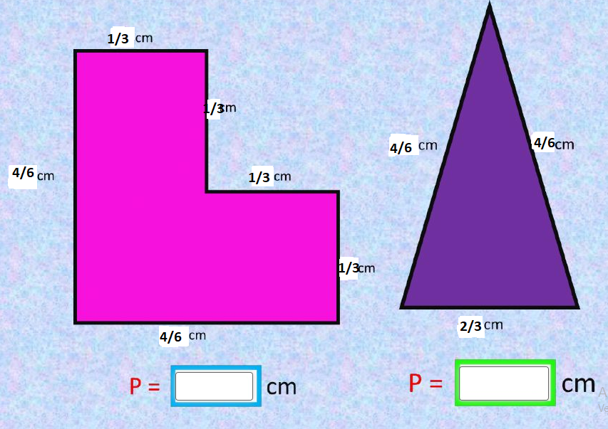

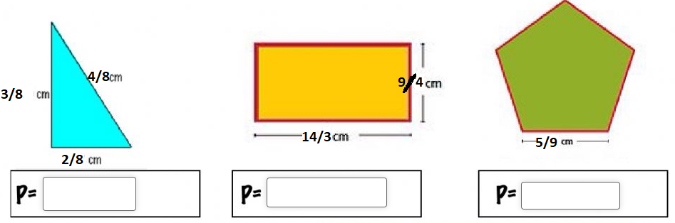

1. Solucione los siguientes problemas:

<https://es.khanacademy.org/math/cc-fifth-grade-math/5th-multiply-fractions/imp-multiplying-fractions-word-problems/e/multiplying-fractions-by-fractions-word-problems>

1. Solucione los siguientes problemas:

<https://es.khanacademy.org/math/cc-fifth-grade-math/divide-fractions/imp-fractions-as-division/e/understanding-fractions-as-division--word-problems>

1. Solucione los siguientes problemas:

